Лабораторная работа №2

Тема:Классы. Библиотеки FCL. Классы как типы и объекты этих типов.

Цель: научиться составлять программы на Windows Form VS.

Ход работы:

Задание 1.

Вычислить:



Код:

using System;

using System.Collections.Generic;

using System.ComponentModel;

using System.Data;

using System.Drawing;

using System.Linq;

using System.Text;

using System.Threading.Tasks;

using System.Windows.Forms;

namespace PR2_1

{

public partial class Form1 : Form

{

double x;

bool ftx;

double y;

bool fty;

double z;

bool ftz;

double result;

double h;

public Form1()

{

InitializeComponent();

}

private void label2_Click(object sender, EventArgs e)

{

}

private void Form1_Load(object sender, EventArgs e)

{

this.Text = "Лабораторная работа 23";

}

private void textBox1_TextChanged(object sender, EventArgs e)

{

if(!double.TryParse(textBox1.Text, out x))

{

MessageBox.Show("No valid content x");

}

else

{

ftx = true;

}

}

private void textBox2_TextChanged(object sender, EventArgs e)

{

if (!double.TryParse(textBox2.Text, out y))

{

MessageBox.Show("No valid content y");

}

else

{

fty = true;

}

}

private void textBox3_TextChanged(object sender, EventArgs e)

{

if (!double.TryParse(textBox2.Text, out z))

{

MessageBox.Show("No valid content z");

}

else

{

ftz = true;

}

}

private void button1_Click(object sender, EventArgs e)

{

if (ftx && fty && ftz)

{

ftx=false;

fty=false;

ftz=false;

textBox4.Text = (((Math.Pow(x, y + 1) + Math.Exp(y - 1))

/ (1 + x * Math.Abs(y - Math.Tan(z))))

* (1 + Math.Abs(y - x))

+ (Math.Pow(Math.Abs(y - x), 2) / 2)

- (Math.Pow(Math.Abs(y - x), 3) / 3)).ToString();

}

}

private void textBox4_TextChanged(object sender, EventArgs e)

{

}

}

}

Результат:

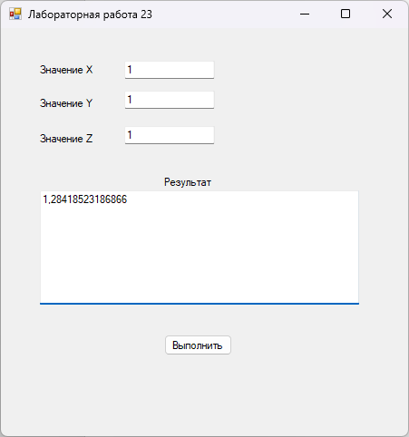

Задание 2.

Найти значение алгебраического выражения, соответствующего варианту задания. Вывести результаты на печать. Все результаты выводить в развернутом виде (например: «Сумма чисел А и B равна 3.7854»). Значения вводимых величин должны иметь не менее четырех значащих цифр и задаются студентом самостоятельно.

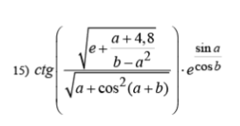

Код:

using System;

using System.Collections.Generic;

using System.ComponentModel;

using System.Data;

using System.Drawing;

using System.Linq;

using System.Text;

using System.Threading.Tasks;

using System.Windows.Forms;

using static System.Net.WebRequestMethods;

using static System.Windows.Forms.VisualStyles.VisualStyleElement;

namespace PR2_2

{

public partial class Form1 : Form

{

double a;

bool fta;

double b;

bool ftb;

public Form1()

{

InitializeComponent();

}

private void textBox1_TextChanged(object sender, EventArgs e)

{

if (!double.TryParse(textBox1.Text, out a))

{

MessageBox.Show("No valid content x");

}

else

{

fta = true;

}

}

private void Form1_Load(object sender, EventArgs e)

{

}

private void textBox3_TextChanged(object sender, EventArgs e)

{

}

private void button1_Click(object sender, EventArgs e)

{

if (fta && ftb )

{

fta = false;

ftb = false;

textBox3.Text ="Произвидение котангнса частного корень суммы е и частного суммы а и 4.8 и разности b и квадрата а и корня суммы а и квадрата косинуса суммы а и b и е в степени часного синуса а и косинуса b " + (1 / Math.Tan(Math.Sqrt(Math.Exp(1) + (a + 4.8) / (a + Math.Pow(Math.Cos(a + b), 2))) / Math.Sqrt(a + Math.Pow(Math.Cos(a + b), 2))) * Math.Exp(Math.Sin(a) / Math.Cos(b))).ToString();

}

}

private void textBox2_TextChanged(object sender, EventArgs e)

{

if (!double.TryParse(textBox2.Text, out b))

{

MessageBox.Show("No valid content y");

}

else

{

ftb = true;

}

}

}

}

Результат:

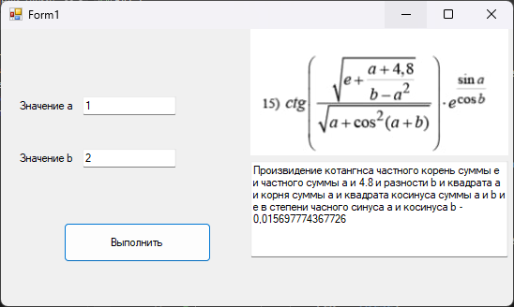

Задание 3.

Составить программу вычисления функции F(x), разложенной в ряд, сходящийся в заданной области. Вычисления проводить до тех пор, пока модуль разности между последующим и предыдущим членами ряда не будет меньше или равен b. Значение b задается константой и для всех вариантов составляет 0,001. Решить задачу для различных значений х. При решении задач массивы не использовать. Специальные функции для возведения в степень не использовать.

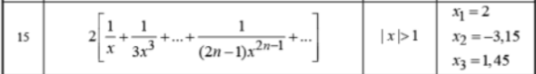

Код:

using System;

using System.Collections.Generic;

using System.ComponentModel;

using System.Data;

using System.Drawing;

using System.Linq;

using System.Text;

using System.Threading.Tasks;

using System.Windows.Forms;

using static System.Net.WebRequestMethods;

namespace PR2_3

{

public partial class Form1 : Form

{

double b = 0.001; // Значение b

bool ftx1;

double x1 = 2; // Значение x1

public Form1()

{

InitializeComponent();

}

private void button1_Click(object sender, EventArgs e)

{

if (ftx1)

{

ftx1 = false;

textBox4.Text = CalculateF(x1, b).ToString();

}

else

{

MessageBox.Show("No valid content");

}

}

private void Form1_Load(object sender, EventArgs e)

{

}

private double CalculateF(double x, double b)

{

double sum = 0;

double term = 0;

double pre;

int n = 1;

double factor = 1;

do

{

pre = term;

term = factor * (1 / ((2 * n - 1) * Math.Pow(x, 2 * n -1)));

sum += term;

n++;

factor *= -1;

} while (Math.Abs(term-pre) >= b);

return 2 * sum;

}

private void textBox1_TextChanged(object sender, EventArgs e)

{

if (!double.TryParse(textBox1.Text, out x1))

{

MessageBox.Show("No valid content z");

}

else

{

ftx1 = true;

}

}

private void textBox4_TextChanged(object sender, EventArgs e)

{

}

}

}

Результат:

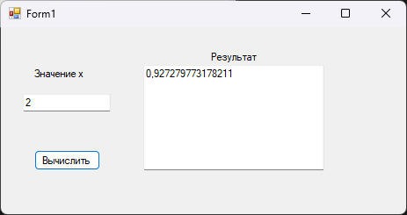

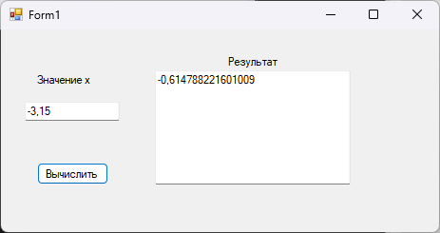

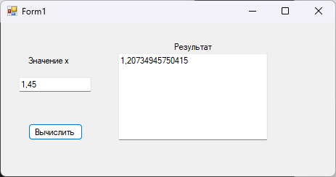

Вывод:

Научился составлять программы на Windows Form.